Desafío 1. Contar cuadrados

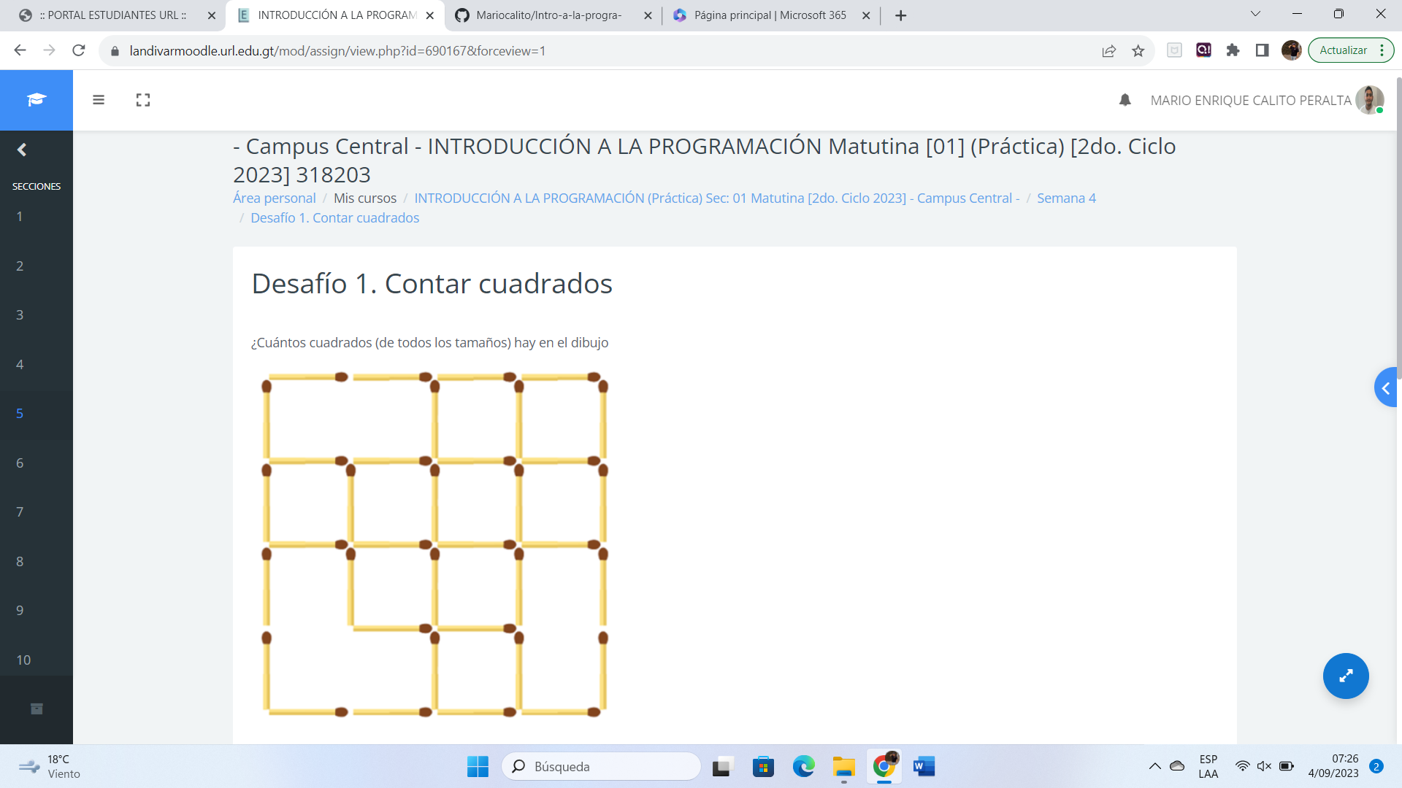

Hay 16 cuadrados posibles